CORBERE
(pays catalan)
STAT - 
14 MAI 2017


Le TRIAL CLUB CATALAN organise le STAT TRIAL à L’ANCIENNE
sur le SITE DU CLUB A CORBERE (66)
cette année :
le samedi 13 mai :
- Réception des pilotes à partir de 10 heures, possibilité de grillades à midi
- 14H00 Départ rando : Corbère /Thuir 26 kms aller retour sentiers, pistes et routes
(permis ,carte grise, assurances obligatoires, rando amicale et privée)
- 15H30 Visite des caves BYRRH ( www.caves-byrrh.fr )
avec possibilité de transfert des accompagnants(es) en covoiturage.
- 19 heures : apéritif et repas, boisson comprise (voir bulletin d’inscription page suivante)

le dimanche 14 mai : 1 boucle de 14 kms (0 goudron : 1/3 piste, 2/3 sentiers)
- 2 TOURS /11 ZONES catégorie National+,National, Régional et Promotion
Interzone plus roulante et zones différentes les unes des autres par leur terrain et leur tracé
- A mi-parcours, nous vous proposerons un moment convivial : l’esmorzar catalan !!!
- Départ 9 heures (moto vérifiée), fin de course 15 heures.
- Repas servi de 12H30 à 15h30 : Gaspacho-Manchégo / dessert / boisson
- Remise des prix aux environs de 17 heures
Tous les repas proposés sauf celui inclus avec la course sont facultatifs.

Le Trial Club Catalan…………….toujours en avant !!!

Alors Pilotes… AFFUTEZ VOS MOTOS…
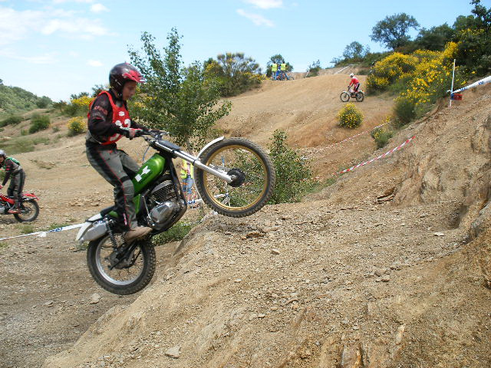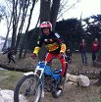

CORBERE
STAT -
14 MAI 2017

Bulletin pré-engagement

NOM : ___________________________________ MOTO :_____________________________________

Prénom : __________________________________ Type : ______________________________________

Adresse : _________________________________ Cc : __________ N° immat :____________________

Année : __________ N° CASM : _______________
CP : ___________ Ville : __________________ N° permis : _________________________________

Pays : _______________ Tél. : ________________ N° licence : _________________________________

mail : _________________________@_____________ Club : ______________________________________

__________________________________________________ ____
N = National P= Promotion
N+ = National+ R = Régional

Frais d’inscription 45 €*
Pré 65 |  |  |  | Pré 80 |  |  |  | Post 80
N* | R | P |  | N* | R | P |  | N* | R | P
Entourez la case de la catégorie choisie :
* ajouter + pour N+
□ Repas accompagnant REPAS/dessert/boisson 15 € * compris esmorzar / repas
Dimanche 14 mai
_____________________________________ _____ _________
Le participant soussigné s’engage à respecter le règlement du Sud Trial à l’ancienne tour, le règlement particulier de l’épreuve, des prescriptions de l’Ufolep en matière de sports mécaniques moto et se conformer aux directives des organisateurs et des officiels de cette étape.

Lu et approuvé + signature Bulletin complété et signé avec le paiement à l’ordre du Trial Club Catalan
à retourner à Alain Saloum -21 rue Jules Saloum - 66000 PERPIGNAN tél. Alain Saloum (Président) 07.78.11.07.27 trialclubcatalan@gmail.com

Repas samedi midi : Nombre ………… x 10€00 = ………….
Visite cave Byrrh : Nombre ………… x 3€50 = ………….
Repas samedi soir : Nombre ………… x 15€00 = ………….
Inscription course avec asmorzar et repas…..……… = 45€00
Inscription course: Repas dimanche accompagnant Nbre…… x 15€00 = ………….
Stat.ufo@gmail.com total = ___________

CORBERE (66)
STAT -

PLAN D’ACCES

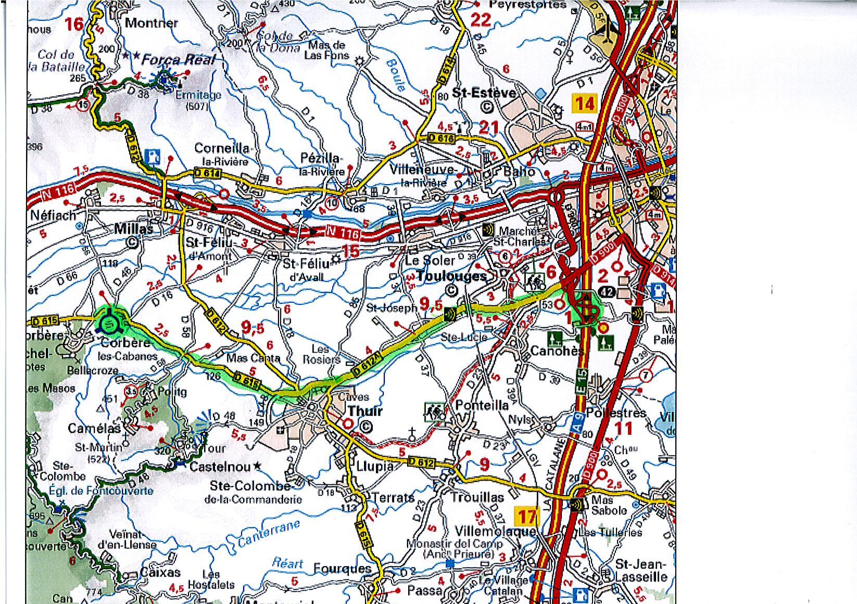

- Sortie autoroute Perpignan Sud
- suivre direction Thuir à gauche au giratoire
- à l’entrée de Thuir (Mc Donald’s à droite), suivre direction Ille sur Têt
- arrivée à Corbère : suivre le fléchage

HOTELS et GITES

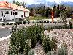
NOUVEAU !!!
Hôtel restaurant l’Espassole Situé dans la ville de Thuir
L’hôtel offre un cadre contemporain et chaleureux, rendez vous privilégié des hommes d’affaires ou de loisirs.
Chaque chambre dispose d’une salle d’eau privée avec douche à l’italienne et WC, literie de qualité. Le confort avant tout…
Réservez dès maintenant par téléphone, pour votre prochain séjour d’affaires ou de vacances 04.68.36.45.84 7kms de Corbère

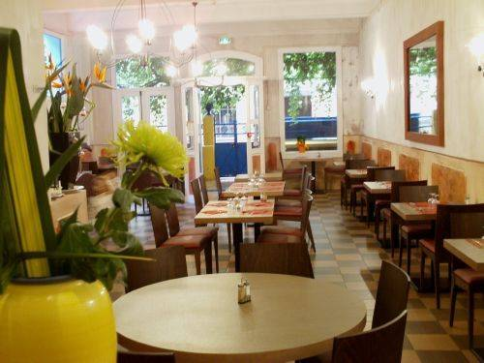 Hotel Restaurant Cortie Situé dans la ville de Thuir, cet hôtel climatisé est à 10 km du centre de Perpignan. Il dispose d'une terrasse ombragée et de chambres avec balcon offrant une vue sur la ville.Les chambres décorées de façon individuelle comprennent une connexion Wi-Fi gratuite et une télévision à écran plat. La salle de bains privative est équipée d'une douche et un sèche-cheveux est disponible sur demande.Le restaurant de l'hôtel sert des spécialités catalanes et une cuisine française. Un petit-déjeuner continental est préparé chaque matin. Vous pourrez également boire un verre au bar. 7kms de Corbère

____________________________________________________________________________________________________________________
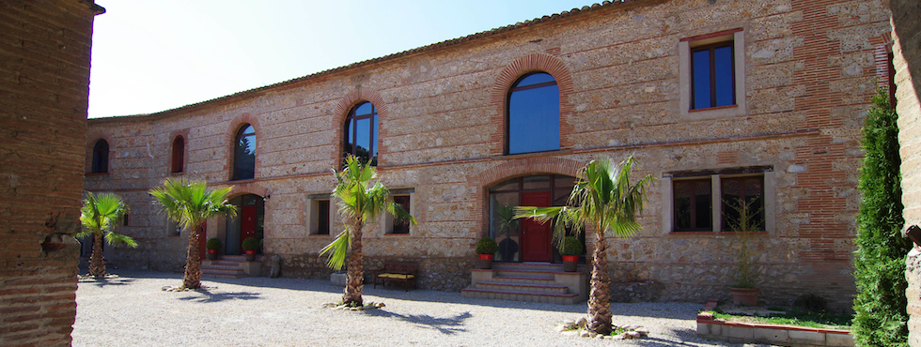
NOUVEAU !!!

Mas du domaine de Montcalm – 66300 Thuir
Location de gîtes et de chambres d’hôtes de charme dans un ancien domaine viticole du XIXè siècle. A 15 mn de Perpignan
Véritable havre de paix dans un environnement de vergers, le mas est composé de grands bâtiments de caractère, en cayroux (pierres et briques apparentes), couverts de tuiles canal maçonnées, d’une superficie totale d’environ 1500 m², sur près de 7000 m² de terrain clos.
Tél. 06.76.08.02.56 www.lemasdudomainedemontcalm.com 6kms de Corbère

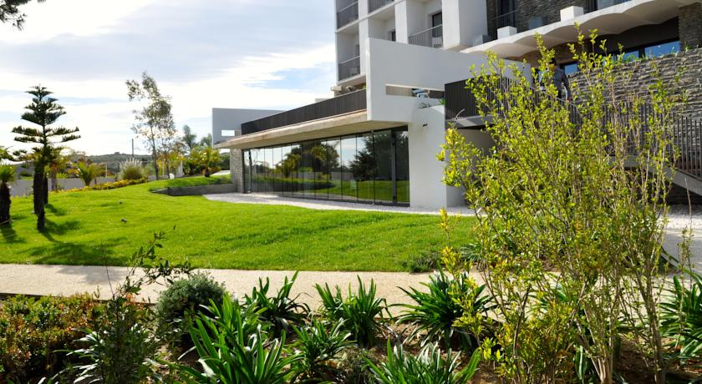
Hôtel du Golfe à Argelès sur Mer – 66700 ARGELES sur Mer le propriétaire JM Danoy est adhérent du TCC
Situé sur la Corniche, face aux criques de Porteils, le Grand Hotel Du Golfe est un hôtel au design artistique, datant des années 1970 entièrement rénové ; À pied, il se trouve à 5 minutes des calanques et à 10 minutes de la plage du Racou. Climatisées et insonorisées, les chambres modernes offrent une vue sur la mer. La célèbre ville de Collioure vous attend à 2 km du Grand Hotel du Golfe où un parking privé gratuit est mis à votre disposition. Enfin, la frontière espagnole se situe à 25 km.
Tél. 04.68.81.14.73

